Великая Отечественная война в истории моей семьи
Бикбулатов Фатхинур Сахабутдинович

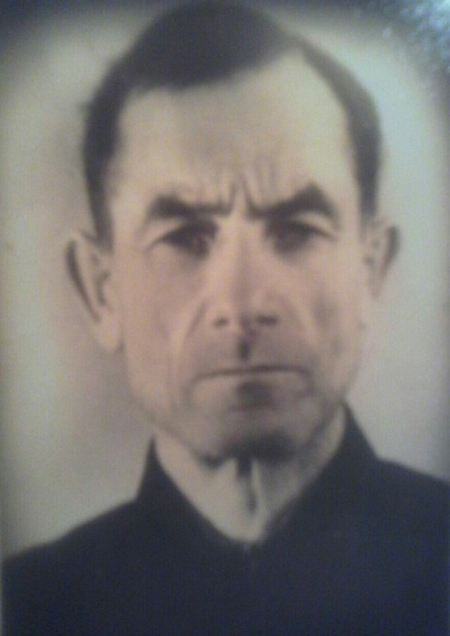
К счастью, современная молодежь плохо представляет себе по-настоящему, что такое Великая Отечественная война. Сейчас даже представить невозможно все тяготы и ужасы, которые пережили наши предки. Невозможно освободиться от чувства страха и шока, когда видишь архивные видеозаписи, демонстрирующие все ужасы Великой Отечественной войны, или представляешь себе, что творилось в эти времена, читая отрывки документов того времени. Нужно быть настоящим героем, чтобы пройти подобное испытание. И такие герои были в истории каждой современной семьи. Моя семья не стала исключением.
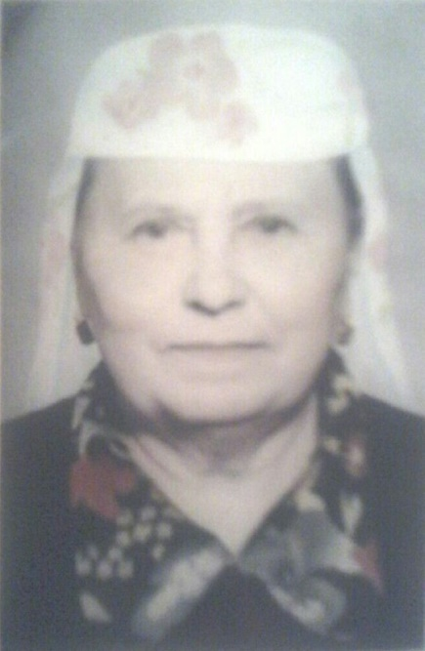
Моего прадедушку, Бикбулатова Фатхинура Сахабутдиновича, вследствие мобилизации в 1941 году призвали на военную учебу в Казанском Кремле, где он обучался военному ремеслу вместе с остальными призывниками. Бикбулатов Фатхинур Сахабутдинович родился 15 января 1902 года, состоял в браке с Билялютдиновой Зулейхой Шайхутдиновой, в то время они уже воспитывали 5-х детей: Мансура, Ильдуса, Альмиру, Зайтуна и Рафаэля. Спустя полгода после мобилизации Фатхинур выучился на командира батальона. В Январе 1942 года он участвовал в военных сражениях на фронте, был серьезно ранен в битве недалеко от Ярославля, осколок гранаты пробил ему правую руку в области кисти. Вследствие чего он пролежал в госпитале почти два с половиной месяца в Ярославле. В декабре 1942 года его комиссовали как инвалида 1-й группы, из-за серьезного повреждения правой руки он больше не мог крепко сжимать свою руку. В начале 1943 года прадедушка возвращается в свой родной город, Казань. К сожалению, он узнает, что его жена умерла от болезни. В 1944 году он женится на моей прабабушке, Ермаковой Разие Исламгареевне, после войны у них рождаются 4 ребенка: Флюра, Фирая (моя бабушка), Фарида, Фарид. Война сильно повлияла на дальнейшую судьбу моего прадедушки, так и не оправившись окончательно от серьезного ранения, он умирает 16 июня 1963 года. Его детей продолжала воспитывать моя прабабушка, Разия, которая пережила прадедушку более чем на 30 лет.
Бикбулатов Фатхинур Сахабутдинович, 1962г
Бикбулатова Разия Исламгареевна, 1962г

Война, безусловно, исказила и изуродовала большинство семейных древ, бесцеремонно вырезая целые ветви, каким-то семьям досталось меньше, и их предки смогли пережить этот кошмар, другие же семьи пострадали куда сильнее, и многие фамилии так и останутся в списках, похороненных в братской могиле, или же бесследно пропавших героев. Но, несмотря на это, каждый житель России должен чувствовать гордость и быть благодарен за то, что является потомком поколения героев, ценой своей жизни защищавших нашу родину от врагов. Я восхищаюсь мужеством и отвагой наших предков!

Садеев Карим
группа 4109

